Лилейные. Общие признаки лилейных.

Родиной семейства Лилейные является Китай и Азия. В мире насчитывается 610 видов. Прижились Лилейные в местностях с тропическим и умеренным климатом.
Лилейные – цветковые или покрытосеменные растения, относящиеся к классу Однодольные. Большую часть семейства составляют травянистые многолетние растения (трициртис, калохортус, гусиный лук). Редко встречаются кустарники и деревья. К Лилейным относятся хорошо знакомые декоративные растения с яркими и ароматными цветами – лилия и тюльпан.
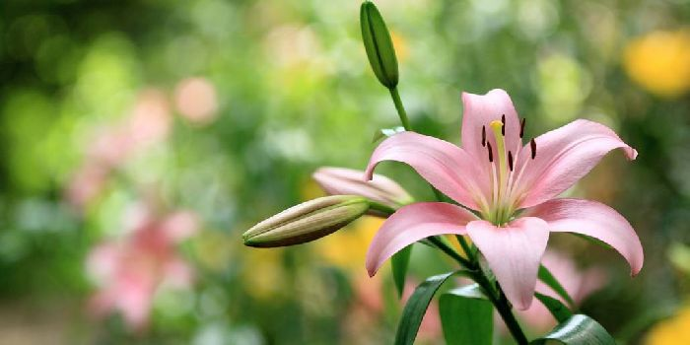
Рис. 1. Лилия.
Классификация ранее относящихся к Лилейным растений была пересмотрена. Количество входящих в семейство видов было сокращено с 4000 до 600. К Лилейным относились подснежник, ландыш майский, спаржа, гиацинт, пролеска сибирская, юкка, алоэ и многие другие растения. Теперь они выделены в отдельные семейства.

Морфология
Отличительными признаками растений семейства Лилейных являются видоизменённые подземные побеги и простой околоцветник. Лепестки обычно хорошо выраженные, яркие, мясистые. Стебли сочные, прямостоячие. В таблице описана общая характеристика семейства Лилейные.
Органы растения | Описание
Корневая система | Мочковатая
Побег | Надземный побег простой, не ветвится. Подземный побег видоизменён в луковицы или клубнелуковицы. Некоторые виды растений имеют корневища
Лист | Простой, цельный, сидячий. Часто встречающаяся форма – ланцетная или линейная. Прилистники отсутствуют. В некоторых случаях имеются черешки. Листорасположение – очерёдное или розеточное. Жилкование – дуговое или параллельное
Соцветие | Кисть или одиночный цветок
Цветок | Обоеполый, правильный или двусимметричный (развитый в одну сторону больше, чем в другую). Имеет яркий простой околоцветник. Шесть раздельных лепестков растут в два ряда (по три лепестка). У некоторых видов венчик срастается в трубку. Шесть тычинок свободно окружают пестик с трёхлопастным рыльцем, могут образовывать внутренний и внешний круги. Пыльники подвижные, прикреплены к тычинкам спинкой или основанием. Формула цветка – О(3)+3Т(3)+3П(1)
Плод | Сухой – коробочка с тремя раскрывающимися створками. В редких случаях встречается сочный плод – ягода. Семена плоские, однодольные.  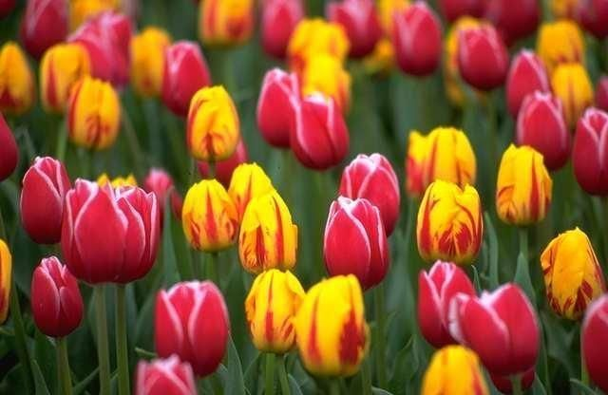

Примеры растений

• Гусиный лук. Растение с тонкими жёлтыми лепестками и сочными побегами. Род насчитывает 200 видов, некоторые из которых использовали в народной медицине и употребляли в пищу.
• Лилия. Красивое растение с широкими лепестками разной расцветки. Используется в парфюмерной промышленности, обладает успокаивающим запахом. Некоторые виды содержат ядовитые пыльцу и сок.
• Тюльпан. Декоративное растение с ярким венчиком. Род составляют более 100 видов. Главным европейским поставщиком тюльпанов являются Нидерланды.
Рябчик. Растение с фиолетовыми, красными, жёлтыми или белыми цветами, иногда в крапинку. Используется как декоративное и лекарственное растение. Коренные народы Камчатки и Северной Америки употребляли луковицы, насыщенные крахмалом, в пищу. Некоторые виды ядовиты.

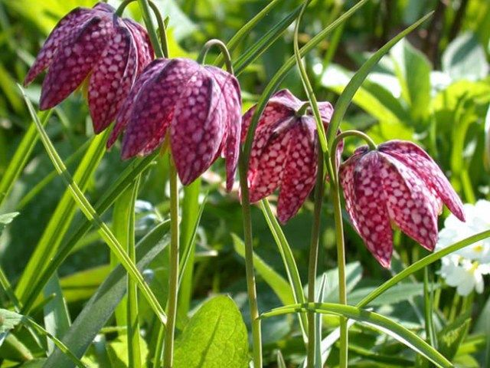

Один из родов Лилейных – Сколиопус – значительно отличается от своих сородичей. Венчик состоит из трёх копьевидных и трёх узких, вытянутых лепестков. Широкие лепестки полосатые, бело-фиолетового цвета. Цветок имеет три коротких тычинки и неприятный запах. Опыляется комарами.

Что мы узнали?
Многие привычные «лилейные» растения (ландыш, спаржа, подснежник) относятся к другим семействам. Лилейные отличаются луковицей, плодом-коробочкой и яркими лепестками. Несмотря на сокращение видового разнообразия, Лилейные остаются красивыми декоративными растениями, некоторые из которых используются в народной медицине.

